TP2
Analyse UML du système de gestion d’hôtel

- INTRODUCTION
Dans le présent travail pratique, on fait une analyse UML de système de gestion d’hôtel Ritz Carlton. On va commencer par citer les hypothèses qu’on fait pour éliminer toutes ambiguïtés et manque d’information. Ensuite, on présente le diagramme de la classe. Puis, les diagrammes d’activités de deux cas d’utilisation « Imprimer liste des chambres » et « Faire un enregistrement ». Enfin, on présente une conclusion dans laquelle on cite les leçons appris et les différentes difficultés rencontrées lors d’élaboration de ce travail.
- HYPOTHÈSES

- On n’a pas créé une classe Hôtel et on a supposé que le système inclue déjà les bases des données.
- On a supposé que le restaurent et le téléphone sont des types du service (attribut du classe service).
- On a supposé que le comptable soit inclus dans le service de comptabilité et on n’a pas créé pour lui une classe séparer.

- DIAGRAMME DE CLASSE

VI. DIAGRAMME D’ACTIVITÉ
- Diagramme d’activité de la case d’utilisation « Imprimer Liste de chambres vacantes »
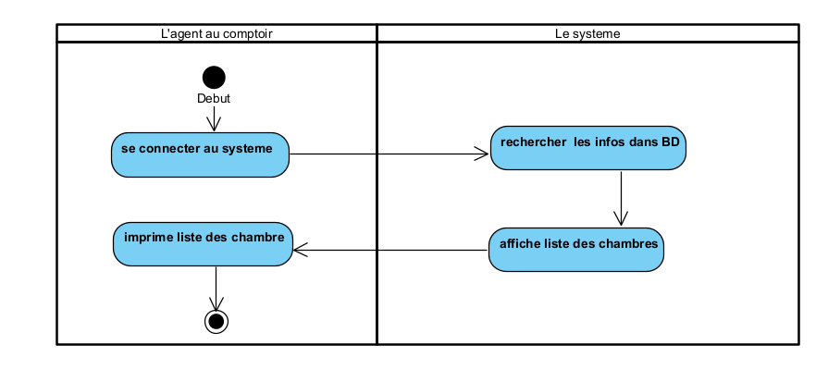
- Diagramme d’activité du cas d’utilisation « Faire un enregistrement »

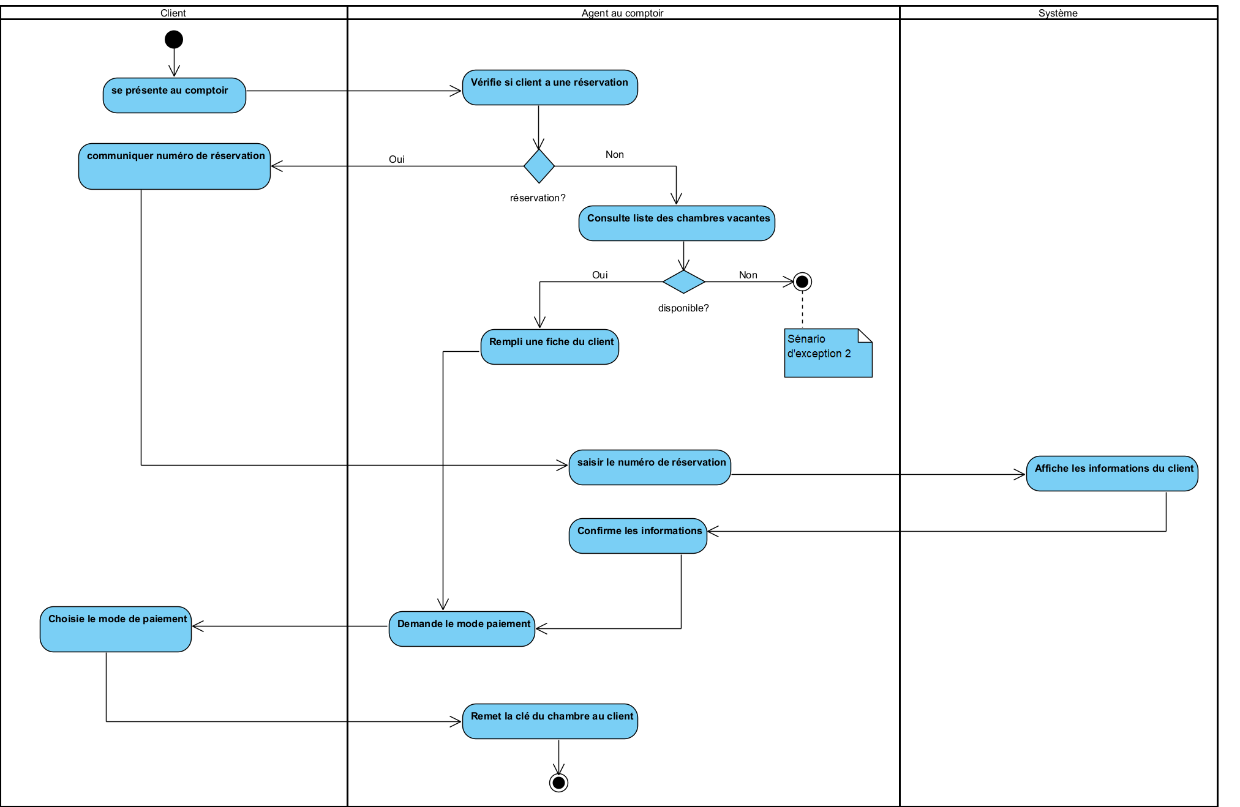

CONCUSION

On a appris que le diagramme des classes est une autre représentation des acteurs, des composantes et fonctionnalités du système étudié.
La description informelle du système ne montre pas toutes les relations entre les différentes composantes du système, donc on a eu recours à des hypothèses pour combler les manques d’informations.
Le diagramme d’activité remplace et représente mieux les différents scénarios des cas d’utilisation. Aussi il est clairement facile à les faire puisqu’on a déjà détaillé les scénarios dans le TP1. Cependant le diagramme de classes n’était pas évident et on prit beaucoup du temps pour faire une version finale. Car chacune a un point de vue diffèrent de l’autre et on ne sait pas lequel est le plus optimal, mais on pense qu’avec l’expérience on va s’améliorer.

